1. Buat folder dengan nama **skripsi_cerah** di **C:\xampp\htdocs**
2. Copy dan Ekstrak file RAR nya di folder **skripsi_cerah**



1. Buka google chrome (rekomendasi) / mozilla firefox / browser lainnya
2. Ketik **localhost/phpmyadmin**, lihat gambar dibawah ini:

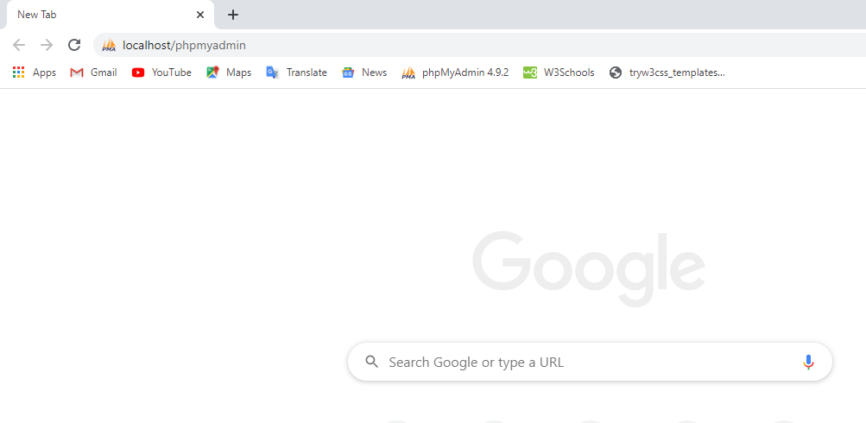tekan enter

1. Klik Database

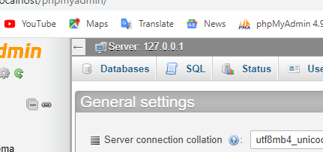

1. Terus buat database dengan nama **db_cerah**

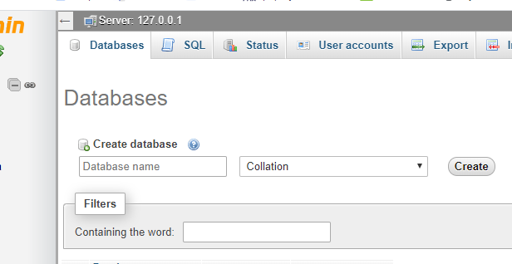

Klik **Create**

1. Kalau sudah dibuat, **jangan lupa di klik terlebih dahulu nama databasenya** yang tadi sudah dibuat. Kemudian pilih menu **Import**

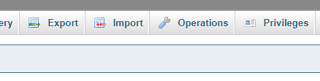

1. Silahkan tekan tombol **Choose File**, dan cari file databasenya. ( *file databasenya ada di dalam folder* ***database*** *yang tadi di copy ke C:\xampp\htdocs* )

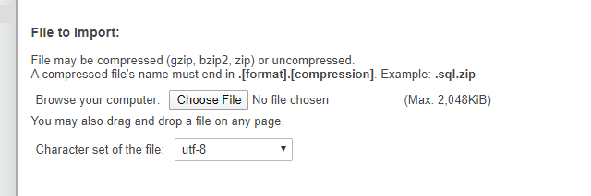

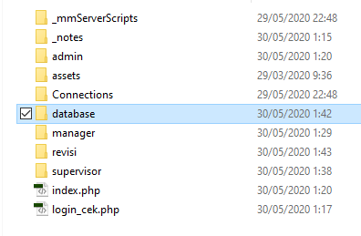

1. Jika sudah di pilih, silahkan klik **Go**

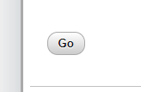

Silahkan buka tab baru

Kemudian ketik **localhost/skripsi_cerah**

Kalau ada pertanyaan silahkan tanya via wa ya